ИНФОРМАЦИОННЫЙ БУКЛЕТ

ДЛЯ РОДИТЕЛЕЙ (ЗАКОННЫХ ПРЕДСТАВИТЕЛЕЙ)
НЕСОВЕРШЕННОЛЕТНИХ ОБУЧАЮЩИХСЯ
муниципального автономного общеобразовательного учреждения
Средней общеобразовательной школы № 41 г. Томска

2018 год

ТЕАТРАЛЬНАЯ СТУДИЯ «ШКИД»
МАОУ СОШ № 41

Руководитель ТС «ШКИД» МАОУ СОШ № 41 г. Томска
Скрипова Ирина Геннадьевна
педагог дополнительного образования

основное профессиональное образование:
актриса драматического театра
опыт работы по основной профессии: 18 лет

дополнительное профессиональное образование:
педагог дополнительного образования детей и взрослых
опыт педагогической работы в дополнительном образовании: 12 лет
Аннотация к дополнительной образовательной (общеразвивающей) программе художественного направления курса «Уроки театра»

Театральная студия «ШКИД» (школа культурных и инициативных детей) МАОУ СОШ № 41 г. Томска возрастная категория учащихся: 8-17 лет

ОСНОВНЫЕ СОСТАВЛЯЮЩИЕ

Пояснительная записка
Дополнительная образовательная (общеразвивающая) программа – основной документ детского творческого объединения, определяющий концептуальные основы, направления и содержание деятельности Театральной студии «ШКИД», организационные и методические особенности учебно-воспитательного процесса, а также его условия и результаты, т. е. документ, представляющий собой своеобразную «стратегию» комплексной деятельности на весь предусмотренный период обучения.
Дополнительная образовательная (общеразвивающая) программа разработана педагогом дополнительного образования МАОУ СОШ № 41 Скриповой Ириной Геннадьевной для осмысленного проектирования деятельностных технологий театральной педагогики и достижения определенной цели педагогического процесса – создание на занятиях оптимальных условий для развития критического и креативного мышления учащихся.

Актуальность программы
Театр – особая образовательная модель, известная ещё с античных времён. Перевоплощаясь на сценических подмостках, человек не только надевает на себя чужой наряд, но и «примеряет» мысли и чувства другого человека. Начинает понимать его настолько, что может думать и действовать от его имени, а значит, постоянно учится властвовать над своими эмоциями, мышлением и поступками. Понимание, что поступки зависят от волевых усилий человека, умение критически оценивать свои собственные желания влекут за собой пробуждение мысли – «эмоциональное пробуждение разума».
Театр как искусство учит видеть прекрасное вокруг себя и в людях, формирует желания самому нести в социум благое и доброе.

Новизна программы
Участие в творческой деятельности школьной театральной студии создает для учащихся условия:
- раскрытия внутренних качеств личности и ее самореализации;
- формирования содержательного общения со значимыми другими и умения взаимодействовать в процессе коллективного сотворения продукта творческого проекта;
- развития художественно-эстетического вкуса;
- стремления к освоению нового опыта.
Создание любого, пусть небольшого театрального действа – коллективный труд, требующий от участников терпимости друг к другу, подчинению собственного «я» коллективному «мы». Только коммуникабельные люди способны солировать, не выходя за рамки дозволенного общим делом процесса.
В театральной деятельности учащихся исходным рассматривается положение о формировании самостоятельной творческой личности только путем самостоятельной творческой деятельности, построенной на основе самоуправления.

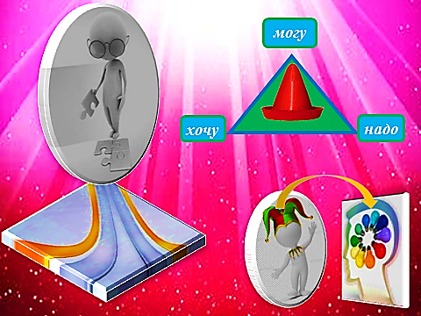
Педагогическая целесообразность
Театральное искусство своей многомерностью, многоликостью и синтетической природой способно помочь ребёнку раздвинуть рамки постижения мира. Технологии театральной педагогики опираются на гуманистические принципы.
Дети приходят в коллектив с определёнными задачами: кто-то хочет всё время выступать, кто-то хочет научиться основам актёрских дисциплин в помощь учебному процессу общеобразовательной школы, а кто-то - просто любитель театра, выступать не хочет, но общаться в коллективе, оказывать посильную помощь в организации процесса, выказывать организаторские способности – это «всегда» и «с удовольствием».
Двери студии для всех открыты, т.к. досуговая деятельность – это добровольное удовлетворение своих интересов и диктовать направления реализации желаний - нецелесообразно. Навязывание рамок только обучающей структуры занятий – путь к оттоку обучающихся.
Поэтому, если ребёнок пришёл не в рабочем настроении, лучше изменить ход занятий и перевести их в плоскость беседы, диспута, попытаться разобраться в жизненных проблемах школьника, найти решение в поиске путей повышения тонуса, а соответственно, работоспособности.
Творчество не может быть из под-палки, только свобода, личная заинтересованность, игровое самочувствие способны пробудить воображение, фантазию и желание достичь положительных результатов в творческом труде.
Задача педагога - увлечь учащегося добром, умением слышать других, желанием развиваться, творя и играя. Ведь именно игра есть непременный атрибут театрального искусства, и вместе с тем, при наличии игры, дети и педагог взаимодействуют, получая максимально положительный результат.

В программе выделено два типа задач:
- Первый тип – это воспитательные задачи, которые направлены на развитие эмоциональности, интеллекта, а также коммуникативных особенностей ребенка средствами детского театра, путём активации познавательного интереса и образного мышления:
- Привить потребность бережного отношения к русскому языку и русской культуре в целом.
- Воспитывать, стараться перевести в ранг жизненной позиции чувство патриотизма, выстраивая нравственную цепочку ценностей: семья класс школа городОтчизна.
- Формировать нравственно – эстетическую отзывчивость на прекрасные и безобразные явления в жизни и в искусстве.

- Раскрывать творческие способности, воспитывать в детях неравнодушное отношение к окружающему миру.
- Развивать умение согласовывать свои действия со значимыми другими, воспитывать коммуникабельность и толерантность.
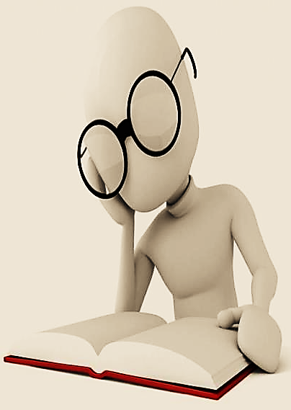
- Второй тип – это образовательные задачи, которые связаны непосредственно с развитием артистизма и навыков сценических воплощений, необходимых для участия в детском театре:
- Знакомить детей с видами театрального искусства, воспитывать культуру поведения в обществе («беседы о театре», «связь театра с жизнью»).
- Помочь учащимся преодолеть психологическую и речевую «зажатость» (мастерство актёра).
- Развивать чувство ритма и координацию движения (ритмопластика).
- Развивать речевое дыхание, артикуляцию и дикцию (сценическая речь);
- Выработать практические навыки и умения действовать словами, выражающими основные мысли, вызывающими отклик зрителя, влияющими на их эмоциональное состояние (сценическая речь).
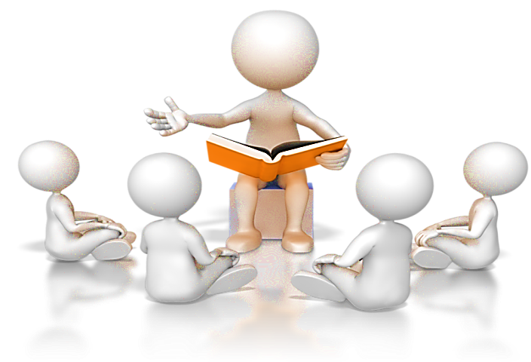
- Развивать фантазию (ассоциативное мышление), воображение (образное мышление), зрительное и слуховое внимание, память, наблюдательность средствами театрального искусства (мастерство актёра).

Развитие воспитательной компоненты
Воспитание — это оказываемая значимым другим педагогическая поддержка процесса развития личности воспитанника путём совместного решения стоящих перед ним личностно и общественно значимых проблем. Их решение требует не только внешней активности, но и существенной перестройки внутреннего душевного, духовного мира личности, изменения отношений (а отношения и есть ценности) личности к явлениям жизни.
Именно система дополнительного образования имеет условия для самовыражения и самоутверждения ребенка, посредством воспитания нравственных и эстетических качеств социально активной личности, способной понимать общечеловеческие ценности, гордиться достижениями отечественной культуры и искусства.
Реализация образовательных задач
Образование - одна из важнейших первооснов жизни общества, отражающее его реальное состояние, особенности и уровни развития. Дополнительное образование детей (ДОД) в современных условиях рассматривается как составляющая образовательного пространства – неотъемлемая и важная часть их общего образования.
ДОД ориентировано на оказание поддержки и помощи детям в обретении конкретных жизненных смыслов как средства противостояния негативным воздействиям социума (повышении способности личности к позитивной самореализации и успешной социализации).

Учебно-методический комплекс
общеразвивающего курса «Уроки театра»
Комплексность учебной деятельности
- Формы учебной деятельности: уроки-тренинги, практическая работа, игра, лекция, мастерская, конференция, экскурсия, дискуссия.
- Виды учебной деятельности учащихся: учебное сотрудничество, игровая деятельность.
- Используемые технологии: здоровьесберегающие, проектно - исследовательской и творческой деятельности, контекстного обучения (групповая работа), ИКТ (презентации проектов), проблемно-диалогового общения, развивающего обучения критического и творческого мышления.
- Вариативность методов организации учебной деятельности: словесные (вербальные), наглядные (иллюстрация, демонстрация), практические (упражнения, этюды, техника речи), продуктивные (проблемные, поисковые, эвристические)

Структура программы
- Основы театральной культуры («Беседы о театре», «Связь театра с жизнью» - теория).
- Техника речи (сценическая речь - тренинги).
- Театральные игры (сюжетно-ролевые экспромты - этюды).
- Ритмопластика (сценическое движение, мизансцены).
- Мастерство актёра (практическая постановочная работа над сценическим действом, зрительский показ).

Принципы построения программы
На занятиях студии учащиеся поэтапно, соизмеримо своему возрасту, учатся создавать сценические образы. Каждый последующий этап предусматривает усложнение характера сценического героя, его места в театрализованной постановке, увеличение объёма текста.
Отличительные особенности данной программы заключаются и в том, что занятия предусматривают индивидуальную направленность овладения основами сценического искусства каждым ребёнком.
Процесс обучения строится на интересных сюжетах из школьной жизни и быта, подвластных детскому восприятию.

Формы проведения занятий:
- основные: индивидуальная, групповая, фронтальная (коллективная);
- сопутствующие: познавательная экскурсия, практикум, лекция, игра, проектная деятельность, чаепитие (направлена на сплочение коллектива) и др.
Занятия проходят в практической поисковой форме, не предполагая статики учебного и воспитательного процесса.
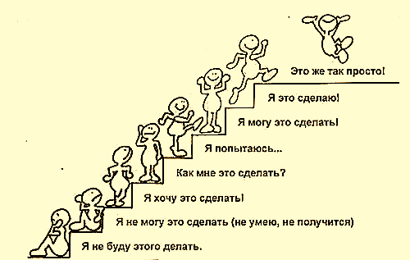

Организация учебного процесса

- Освоение теоретических знаний спецдисциплин по актерскому мастерству и сценической речи в большей степени интегрировано в процесс практических занятий.
- Весь процесс обучения строится согласно трём элементам:
  - игрового самочувствия;
  - от простого к сложному;
  - от элементарного фантазирования к созданию образа.

- Дисциплина «Беседы о театре и связь театра с жизнью» предполагает получение теоретических знаний, закреплённых практическими умениями реализации творческих проектов (исследовательский метод).

- Учебная нагрузка даётся не по годам обучения в системе дополнительного образования, а по возрастным категориям учащихся (степеням определяемой нагрузки «от простого к сложному»).

- Задача педагога заключается в индивидуальном подходе к каждому учащемуся, целесообразному распределению нагрузок исполнителя в театрализованных действах, исходя из психологических данных школьника, его работоспособности, понимания и усвоения поставленных задач, возможности психофизического аппарата ребёнка.

Методы обучения на занятиях

- Мастерство актёра:

- эмоционально-образный: помогает глубже проникнуть в содержание и характер произведения, найти нужные выразительные приемы и средства исполнения;
- объяснительно-иллюстративный: ориентирует на грамотное, эмоциональное, творческое исполнение произведений (образной роли) профессиональными артистами, понимание и усвоение стилистического, динамического и других особенностей произведения (образа).
- метод проектов и проблемно-эвристического диалога: обучение исполнительскому искусству (принципы системы К.С. Станиславского):
- Анализ действенных линий, определение временного пространства и сверхзадачи персонажа.
- Речевая перспектива – залог словесного действия.
- Пластический рисунок роли – мизансцена тела исполнителя.
- Органическая природа исполнителя – «строительный материал» создания роли.

- Сценическая речь: упражнения по технике речи (тренинги голосоведения, дикции, дыхания и звукового посыла).
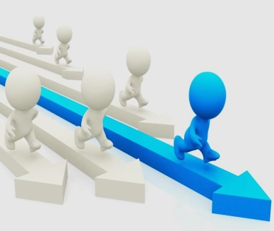
Формы культурно – массовой деятельности:
- участие в календарных праздничных концертах в школе (сценарные блоки: миниатюры, сценки);
- постановка театрализованных представлений малых форм;
- тематические программы для обучающихся школы (воспитательные открытые уроки, театральные гостиные и т.д.);
- участие в конкурсах различного уровня, образовательных программах, творческих фестивалях.

Методика итоговой аттестации

Положительный результат  реализации программы  заключается:  в результативном освоении программного материала;  в осмысленном отношении к театральному произведению как к художественному;  в понимании единства формы и содержания. | Проверка результатов  творческих достижений  проводится в процессе  практической деятельности:  участие в концертах школьных творческих мероприятий, городских конкурсах чтецов и театральных коллективов, районных и муниципальных фестивалях; всероссийских дистанционных конкурсах в различных творческих номинациях;  защита проектов на конференциях. | Формы подведения итогов  (аттестации)  - анкетирование  (игровые викторины, вопросники);  - этюды, сценки  (разыгрывание отрывков собственного сочинения или из авторских источников);  - публичные выступления;  - творческие достижения  в конкурсах, городских программах, фестивалях, защита проектов.

Главным критерием оценки учащегося является его способность трудиться
и добиваться достижения результатов, необходимых для исполнения
его личностных и социально-личностных целей.
